**UCHWAŁA NR** **XL/490/2022**

**RADY MIEJSKIEJ W SOKOŁOWIE MAŁOPOLSKIM**

**Z DNIA 30 MAJA 2022 R.**

**w sprawie przystąpienia do zmiany miejscowego planu zagospodarowania przestrzennego terenu usługowo-przemysłowego w Sokołowie Małopolskim**

Działając na podstawie art. 18 ust. 2 pkt 15 ustawy z dnia 8 marca 1990 r. o samorządzie gminnym (Dz. U. z 2022 r. poz. 559 z późniejszymi zmianami), art. 14 ust. 1,2 ustawy z dnia 27 marca 2003 r. o planowaniu i zagospodarowaniu przestrzennym (Dz. U. z 2022 r. poz. 503)

Rada Miejska w Sokołowie Małopolskim uchwala co następuje:

**§ 1.**

1. Przystąpić do sporządzenia zmiany miejscowego planu zagospodarowania przestrzennego terenu usługowo-przemysłowego w Sokołowie Małopolskim, uchwalonego uchwałą Nr XX/241/2020 Rady Miejskiej w Sokołowie Małopolskim z dnia 11 sierpnia 2020 r. ogłoszoną w Dzienniku Urzędowym Województwa Podkarpackiego z dnia 26 sierpnia 2020 r. poz. 3373.
2. Przedmiotem zmiany planu będzie zmiana wskaźnika intensywności zabudowy na terenie oznaczonym w tym planie symbolem U,P.
3. Załącznikiem do niniejszej uchwały jest kopia rysunku miejscowego planu zagospodarowania przestrzennego terenu usługowo-produkcyjnego wymienionego w  ust. 1.

**§ 2.**

Wykonanie uchwały zleca się burmistrzowi Miasta i Gminy w Sokołowie Małopolskim.

**§ 3.**

Uchwała wchodzi w życie z dniem podjęcia.

**Przewodniczący**

**Rady Miejskiej w Sokołowie Małopolskim**

**Henryk Kraska**

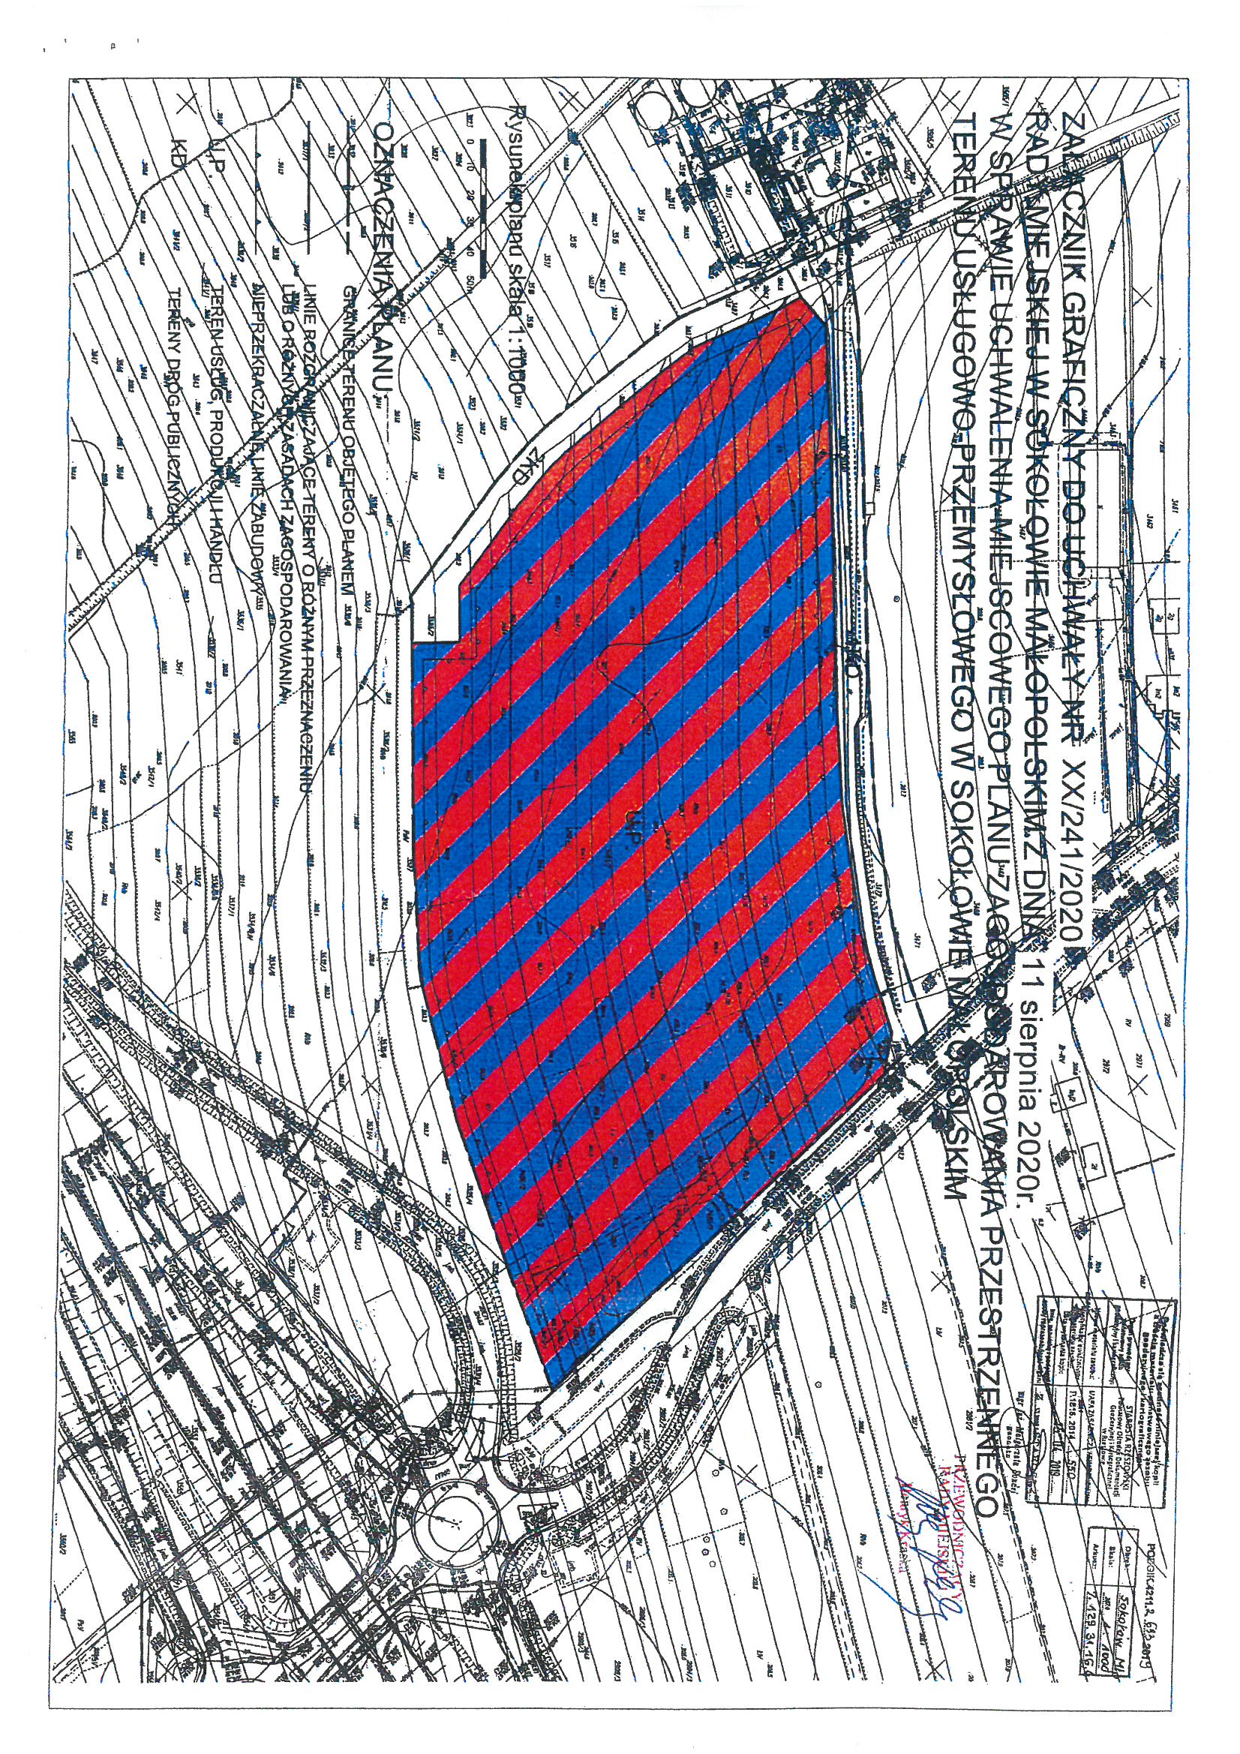

**ANALIZA ZASADNOŚCI PRZYSTĄPIENIA DO SPORZĄDZANIA ZMIANY MIEJSCOWEGO PLANU ZAGOSPODAROWANIA PRZESTRZENNEGO** **TERENU USŁUGOWO-PRZEMYSŁOWEGO W SOKOŁOWIE MAŁOPOLSKIM**

Przedmiotem wniosku samorządu gminy o zmianę miejscowego planu zagospodarowania przestrzennego terenu usługowo-przemysłowego, uchwalonego uchwałą Nr XX/241/2020Rady Miejskiej w Sokołowie Małopolskim z dnia 11 sierpnia 2020 r. ogłoszoną w Dzienniku Urzędowym Województwa Podkarpackiego z dnia 26 sierpnia 2020 r. poz. 3373, jest potrzeba zmiany wskaźnika intensywności zabudowy.

Podstawą dokonania analizy zasadności przystąpienia do zmiany planu jest art. 14 ust. 5 ustawy z dnia 27 marca 2003 r. o planowaniu i zagospodarowaniu przestrzennym (Dz. U. z 2022 r. poz. 503)

Celem przystąpienia do opracowania zmiany planu jest potrzeba poszerzenia możliwości zagospodarowania terenu, wobec zgłaszanych zamierzeń inwestycyjnych, poprzez obniżenie minimalnego wskaźnika intensywności zabudowy w granicach terenu oznaczonego na rysunku planu symbolem U,P tj. na terenie przeznaczonym pod usługi, produkcję i handel. W okresie realizacji planu okazało się, że ustalony w tym planie wskaźnik ogranicza możliwości realizacji zgłaszanych inwestycji, których charakter nie pozwala na uzyskanie takiego wskaźnika. Zaniechanie zmiany planu w tym zakresie ograniczy możliwości inwestowania, a tym samym spowoduje zahamowanie rozwoju gospodarczego miasta.

Przewidywana zmiana planu będzie zgodna z obowiązującym studium uwarunkowań i kierunków zagospodarowania przestrzennego gminy i miasta Sokołowa Młp. uchwalonego uchwałą Nr XXVII/262/2001 r. Rady Miejskiej w Sokołowie Młp. z dnia 21 lutego 2001 r. wraz z późniejszymi zmianami. W odniesieniu do intensywności zabudowy na przedmiotowym terenie ustalenia studium określają jedynie maksymalny wskaźnik intensywności zabudowy. Teren ten, oznaczony w studium symbolem U,P objęty był XIV zmianą tego studium.

Ustalenia studium dla tego obszaru to:

„Obszar funkcjonalny oznaczony symbolem **U,P -** usługowo-produkcyjny, wskazuje się do koncentracji działalności gospodarczej w zakresie usług, handlu, produkcji, składów i magazynów XIV.

Na obszarze tym niedopuszczalna jest lokalizacja przedsięwzięć zawsze znacząco oddziałujących na środowisko, a także przedsięwzięć związanych z ubojem zwierząt, przetwarzaniem mas bitumicznych oraz powodujących powstawanie odorów poza granice obszaru.

Dopuszczalna jest lokalizacja obiektów handlowych o powierzchni sprzedaży powyżej 2000 m2.

Przy zagospodarowaniu obszaru należy ustalić:

* wysokość budynków nie większą niż 15 m z dachami płaskimi lub spadowymi o nachyleniu połaci nie większym niż 45⁰,
* powierzchnię biologicznie czynną nie mniejszą niż 20% powierzchni obszaru,
* wskaźnik intensywności zabudowy nie większy niż 1,3,
* liczbę miejsc parkingowych nie mniejszą niż:
* 2 miejsce na 10 zatrudnionych w produkcji i magazynach,

3 miejsca na 100 m2 powierzchni użytkowej usług lub handlu (bez wliczania powierzchni magazynowej)”.

Zmiana planu nie wymaga zmiany przeznaczenia terenu oraz pozostałych, ustalonych zasad zagospodarowania i kształtowania zabudowy.

W zakresie materiałów planistycznych na potrzeby zmiany planu wymagana jest weryfikacja aktualności materiałów sporządzonych na potrzeby tego planu i ewentualne ich uzupełnienie.

Przeprowadzenie strategicznej oceny oddziaływania na środowisko lub możliwość odstąpienia od jej przeprowadzenia, będzie zależeć od uzgodnienia z Regionalnym Dyrektorem Ochrony Środowiska i z Państwowym Powiatowym Inspektorem Sanitarnym.

Weryfikacji wymagać będzie także prognoza skutków finansowych w aspekcie wprowadzonej zmiany.

Załącznikiem do uchwały w sprawie przystąpienia do zmiany planu będzie kopia rysunku planu, z wyznaczonym terenem U,P.